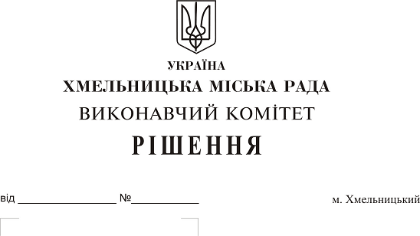
Про погодження умов передачі в
оренду нежитлових приміщень
міської комунальної власності

Розглянувши клопотання заявників щодо оренди нежитлових приміщень міської комунальної власності, керуючись законами України “Про місцеве самоврядування в Україні”, “Про оренду державного та комунального майна”, рішенням двадцять восьмої сесії міської ради від 30.10.2013 р. № 11 “Про впорядкування управління об’єктами комунальної власності територіальної громади міста Хмельницького”, виконавчий комітет міської ради

В И Р І Ш И В:

1. Погодити умови передачі в оренду нежитлових приміщень міської комунальної власності, згідно з додатком.
2. Управлінню комунального майна, у разі надходження двох і більше заяв на оренду нерухомого майна, зазначеного в додатку, подати документи конкурсній комісії для оголошення та проведення конкурсу на право оренди цього майна.
3. Контроль за виконанням рішення покласти на заступника міського голови А. Бондаренка.

Міський голова О. Симчишин

